刘原个人简介

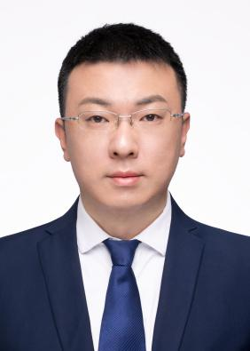

刘原,男，1984年生，甘肃省兰州市人，中共党员。先后毕业于燕山大学（法学学士，2006），青岛大学（法学硕士，诉讼法，2009），中国海洋大学（法学博士，诉讼法，2021）。曾从事12年专职律师工作（刑事辩护）。现为山东理工大学法学院讲师，硕士生导师。主要从事刑事诉讼法学、刑法学、律师学相关的科研与本硕教学工作。主持厅局级课题4项，参与省部级课题2项。获得中华法学硕博英才奖三等奖，山东省法学优秀成果奖二等奖，山东理工大学教学质量奖。

代表性论文如下：《认罪认罚具结书的内涵、效力及控辩应对》，载《法律科学》2019年第4期。《辩护全覆盖制度：意义、问题与对策》，载《四川轻化工大学学报》，2023年第2期。